Необходимо изучить представленный учебный материал и ответить на вопросы в конце задания. Ответы выслать преподавателю Филиппову В.Н на Viber 89504345857
РАЗРЕЗЫ И СЕЧЕНИЯ
При изображении предмета по методу прямоугольных проекций часть его поверхности, находящейся с противоположной от наблюдателя стороны, а также внутренние поверхности являются невидимыми. Все невидимые элементы предмета изображаются штриховыми линиями. Наличие на чертеже большого количества штриховых линий затрудняет чтение его.
Применение разрезов позволяет открыть невидимые внутренние элементы предмета и тем самым значительно сократить штриховые линии или полностью удалить их.
При выполнении разреза предмет мысленно рассекают плоскостью; часть предмета, находящуюся между глазом наблюдателя и секущей плоскостью, мысленно удаляют, а оставшуюся часть изображают по общим правилам прямоугольного проецирования. Таким образом, разрезом называется изображение той части предмета, которая лежит в секущей плоскости, и той части, которая находится за секущей плоскостью.
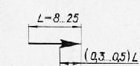
Рис. 1. Размеры стрелок.
Часть предмета, которая расположена непосредственно в секущей плоскости, называется сечением (рис. 2,б). Сечение, как составная часть разреза, должно иметь графические обозначения материалов согласно ГОСТ 2.306— 68. Часть предмета, расположенная за секущей плоскостью, в разрезе не имеет графического обозначения материалов.
Необходимо помнить, что разрезы являются условными приемами изображений и воображаемое (мысленное) рассечение предмета относится только к данному разрезу и проецируется только на одну плоскость,, параллельную секущей, и ни в коем случае не влечет за собой изменения других изображений.
Разрезы в зависимости от положения секущих плоскостей по отношению к горизонтальной плоскости проекций разделяются на горизонтальные, вертикальные и наклонные, а в зависимости от числа секущих плоскостей — на простые и сложные.
Разрез, образованный одной секущей плоскостью, называется простым, а двумя и более плоскостями — сложным.
Простые разрезы в зависимости от положения секущих плоскостей разделяются на горизонтальные, вертикальные и наклонные.
Если секущая плоскость расположена параллельно горизонтальной плоскости проекций, то разрез называется горизонтальным. Горизонтальный разрез может быть изображен на виде сверху и снизу или вынесен на свободное поле чертежа, если на виде сверху или снизу надо сохранить форму внешних поверхностей.
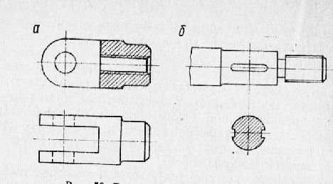
Рис. 2. Разрез (а) и сечение (б) детали.
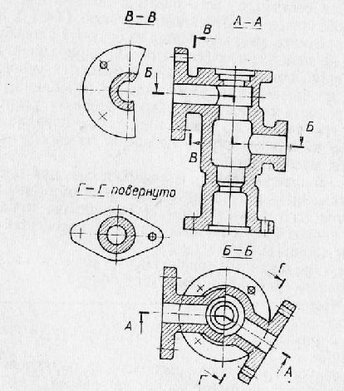
Рис. 3. Сложный разрез.
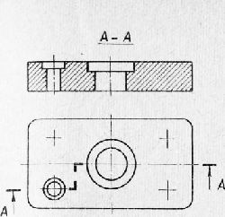
Рис. 4. Ступенчатый фронтальный разрез.
Если секущая плоскость перпендикулярна горизонтальной плоскости проекций, то разрез называется вертикальным. Вертикальный разрез может быть фронтальным, профильным и дополнительным вертикальным, образованным секущей плоскостью, перпендикулярной плоскости Я, но не параллельной плоскостям V и W.
Простой вертикальный разрез, образованный плоскостью, параллельной фронтальной плоскости проекций, будет фронтальным, а если секущая плоскость параллельна профильной плоскости проекций, то профильным.
Сложные разрезы бывают ступенчатыми, если секущие плоскости параллельны, и ломаными, если секущие плоскости пересекаются.
Разрезы называются продольными, если секущие плоскости направлены вдоль длины или высоты предмета, и поперечными, если секущие плоскости направлены перпендикулярно длине или высоте предмета.
Положение секущей плоскости показывают на чертеже линией сечения. Для линии сечения должна применяться разомкнутая линия. При сложном разрезе штрихи проводят также у перегибов линии сечения. На начальном и конечном штрихах следует ставить стрелки, указывающие направление взгляда; стрелки должны наноситься на расстоянии 2—3 мм от конца штриха.
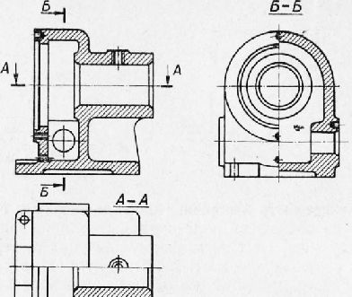
Рис. 5. Разрезы детали.
Начальный и конечный штрихи не должны пересекать контур соответствующего изображения.
У начала и конца линии сечения, а при необходимости и у перегибов этой линии ставят одну и ту же прописную букву русского алфавита. Буквы наносят около стрелок,указывающих направление взгляда, и в местах перегиба со стороны внешнего угла.
Разрез должен быть отмечен надписью по типу «А—Л» (всегда двумя буквами через тире).
Горизонтальные, фронтальные и профильные разрезы могут быть расположены на месте соответствующих основных видов.
Вертикальный разрез, когда секущая плоскость непараллельна фронтальной или профильной плоскостям проекций, а также наклонный разрез должны строиться и располагаться в соответствии с направлением, указанным стрелками на линии сечения.
В случае необходимости допускается располагать такие разрезы на любом месте чертежа, а с поворотом при этом к надписи должно быть добавлено слово «повернуто». При повороте секущей плоскости элементы предмета, расположенные за ней, вычерчиваются так, как они проецируются на соответствующую плоскость, до которой производится совмещение.
Разрез, служащий для показа устройства предмета лишь в отдельном, ограниченном месте, называется местным.
Местный разрез выделяется на виде сплошной волнистой линией, которая не должна совпадать с какими-либо другими линиями изображения.
Если соединяются половина вида с половиной разреза, каждая из которых является симметричной фигурой, то разделяющей линией служит ось симметрии. Допускается также разделение разреза и вида штрих-пунктирной тонкой линией, совпадающей со следом плоскости симметрии не всего предмета, а его части, если она представляет собой тело вращения. Можно соединять четверть вида и четверти трех разрезов; четверть вида, четверть одного разреза и половину другого и т. п. при условии, что каждое из этих изображений в отдельности симметрично.
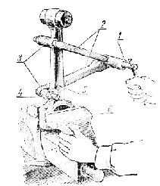
Рис. 6. Поворот секущей плоскости при ломаном разрезе.
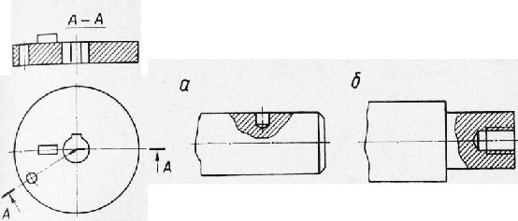
Рис. 7. Местный разрез.
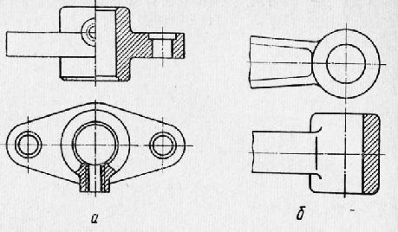
Рис. 8. Разделение вида и разреза: а — осью симметрии; б — штрих-пунктирной линией.
Сечения, не входящие в состав разреза, разделяются на вынесенные и наложенные.
Вынесенные сечения более предпочтительны. Контур вынесенного сечения, а также сечения, входящего в состав разреза, изображают сплошными основными линиями, а контур наложенного сечения — сплошными тонкими линиями, причем контур изображения в месте расположения наложенного сечения не прерывают.
Ось симметрии наложенного или вынесенного сечения наносят штрих-пунктирной тонкой линией без обозначения буквами и стрелками и линию сечения не проводят.
Линию сечения проводят разомкнутой линией с указанием стрелками направления взгляда и обозначают ее одинаковыми прописными буквами русского алфавита. Сечение сопровождают надписью по типу «Л—Л».
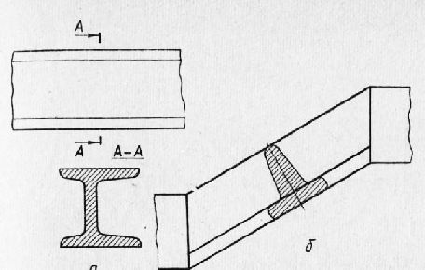
Рис. 9. Вынесенное (а) и наложенное (б) сечения.
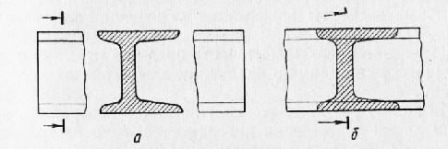
Рис. 10. Несимметричные сечения: а — вынесенное; б — наложенное.
При несимметричных сечениях, расположенных в разрыве или наложенных, линию сечения проводят со стрелками, но буквами не обозначают.
Контрольные вопросы:
1.Для чего применяют разрезы?
2. Какие бывают разрезы?
3.Что такое сложный разрез и его виды?
4. Что такое сечение?
5. Какие бывают сечения?

